客户升级或降级后拿货价为何没变：指定价残留与等级价回退｜云上订货系统
一家饮料门店季度采购量达到升级条件，销售把客户类型从普通客户调整为合作等级，客户却说手机商城的箱价一点没变；另一家因连续欠款被降级，仍按旧的低价下单。业务员容易判断为“等级价失效”，随后反复修改等级表，可能把同类型的其他客户一并改错。更常见的原因是这家门店此前谈过单独报价，客户指定价仍在适用。客户类型是一个价格条件，指定价是另一个条件；类型改变不会替企业判断原协议应继续还是终止。先把客户账号、商品规格、瓶箱单位、原指定价和新等级价排在同一张核对表里，再决定该改哪条规则。

先核升级或降级改在了哪个客户账号、何时生效
同一连锁品牌可能有总部账号、直营门店和加盟店。销售给总部改了客户类型，门店却用自己的账号下单，价格当然可能不变；也可能某门店有两个历史档案，升级的是不用来订货的档案。销售先记录变更前后客户编号、合同主体、订货登录账号、收货门店、批准人和生效日期，在客户资料里回查新类型已保存。客户类型改变只应进入新订单的判断，已成交订单保留当时的客户、单价和优惠，不拿今天的类型倒推上月对账。
客户为什么升级或降级也影响后续价格决定。按采购量升级，企业可能承诺更优惠的箱价；因授信风险降级，则可能要同时调整账期或放单审批，而不是只改价格标签。若已有单独合同约定“有效至年底”，类型降级不能自动解释为合同价立即失效；销售主管应查协议终止条件与客户确认，再决定如何处理在途订单。把“等级变了”直接等同于“所有商品立刻换价”，既可能违反已有报价，也可能留下低价漏洞。
例如南山门店连续三个月达到采购门槛，9月1日起升为合作客户。负责人批准的是“新提交订单按合作类型价”，还是“合同指定价仍到12月底”？这两种承诺必须写在变更审批里。若只换类型名，销售以为新价已落地，客户仍按旧指定价下单，双方对升级权益会有不同理解。降级时也应区分降低折扣、收紧账期与暂缓新订单，不能用价格调整代替收款风险控制。

等级价有两种单位，指定价可能只覆盖其中一个
图1是真实管理端等级价设置：普通客户的柠檬茶500ml瓶价5.8元、箱价69.6元，表格还列出其他客户类型。界面说明某类客户、某个商品、某个单位的等级价有自己的记录，不是改客户类型后自动生成一个统一折扣。核新类型时要逐一看商品规格和瓶箱单位是否都有价、是否设置起订量。只核瓶价而客户按箱订货，仍可能解释不了客户看到的箱价。图中展示的是价格配置，并不是一个客户类型变更后的订单结果。
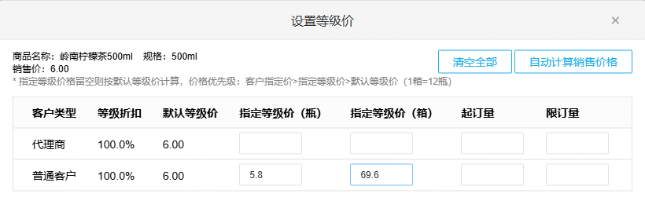
图1：先找目标客户类型在同一SKU、同一订货单位下应适用的等级价。
图2是真实客户指定价设置：某门店瓶价5.6元、箱价66元，均不同于图1普通客户的5.8元和69.6元。这个客户即使被归为普通类型，仍可能因指定价而看到5.6元/瓶、66元/箱；类型升级后若指定价没有调整，手机商城也未必显示新等级价。当前截图上的设置说明写明客户指定价、指定等级价和默认等级价存在适用顺序，但实际成交还应核活动、客户身份、商品单位及当时订单，不能把截图中一行优先顺序延伸成所有促销场景的通用结论。
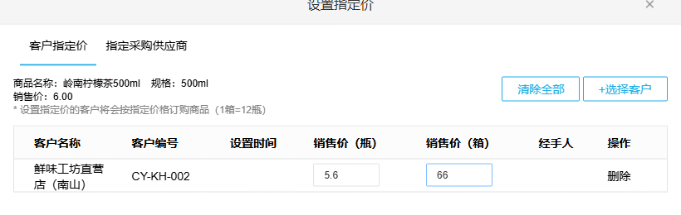
图2：指定价是另一条客户专属规则；仅改客户类型不会替企业清理旧协议。
先画一张“客户×商品×单位×时间”的价格清单。比如南山直营店、柠檬茶500ml、整箱、升级日以后，分别写旧指定价66元、新类型箱价是多少、是否有活动及批准合同。若客户对另一款商品没有指定价，升级后就可能显示新等级价；若只为箱单位设指定价，按瓶购买时也可能走另一条价格路径。这样才能解释“同一个客户，有些商品变价、有些没变”，而不把整张等级表重新设置一遍。
价格清单还应列“预期本单金额”和“实际本单金额”。若客户买两箱，普通等级价69.6元/箱对应商品额139.2元，旧指定价66元/箱对应132元，差7.2元。这个差额只是两条商品价格的比较，未计运费、优惠券和其他商品；若购物车出现另一金额，不应反推等级价配置一定错误，而要查订单组成。用一笔能复算的订单把金额差写出来，比向客户说“系统优先级复杂”更容易查出真正原因。

指定价该保留、改写还是结束，取决于合同和真实交易
销售主管把指定价分为三类。第一类是仍有效的合同专属价，例如季度采购协议还没到期，新类型只是客户经营分层变化，则保留专属价并向客户解释价格来源；第二类是合同条件已变且双方批准新价，需要按生效日调整指定价，并保留原报价与审批；第三类是临时试单价或已到期协议残留，须核受影响订单后停止后续适用，再让新订单按当前有效等级价核价。不能一看到旧价就批量清除客户所有指定价，因为别的商品、别的单位可能有合法协议。
降级尤其要把未完订单分开。已提交且获确认的订单可能仍按原合同履行；客户购物车未提交的订单在新规则下要重新确认；新下单则按批准的生效日期核。若降级原因是欠款逾期，财务先核赊销额度和放单条件，低价未必是唯一风险。升级也不等于无条件给最低价：客户只有部分商品达到采购量、部分门店纳入协议时，要按批准范围执行。价格决策记录至少说明客户账号、SKU、单位、旧价、新价、合同依据、时点和在途订单处置。
图3把三种处置与下一单的验证结果放在一起：保留、更新、停止各有不同审批依据，不能用“等级价怎么还没变”一句话统一处理。图中是业务判断图，不代表系统会自动读取纸质合同或自动终止指定价；这些应由负责岗位按当前能力配置并用真实账号复测。
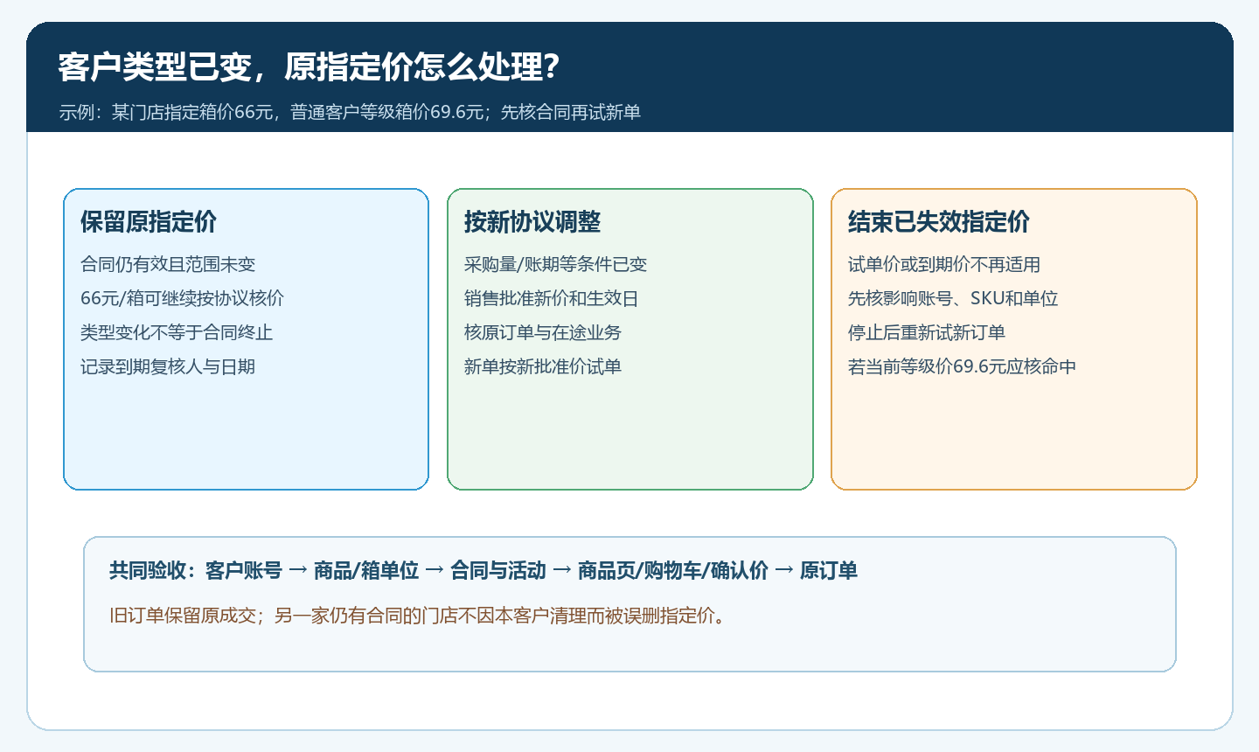
图3：先决定原指定价的合同地位，再确认下一单走哪一条价格路径。

手机端显示价格是结果，不能代替价格来源调查
图4是手机管理端的普通客户等级价画面，柠檬茶瓶价5.8元、箱价69.6元。图5是另一个手机管理端客户指定价画面，瓶价5.6元、箱价66元。它们展示了两类不同价格记录及各自单位，不能被当成同一客户升降级前后的成对截图。要验证某个真实客户的变化，必须在该客户账号上固定SKU、箱单位、数量、地址与日期，记录变更前的商品页、购物车和确认价；变更后再用同条件复测，并回查是否仍有指定价和活动。只比较两个管理端价格页面，尚不能断言订单最终会取哪一个价。
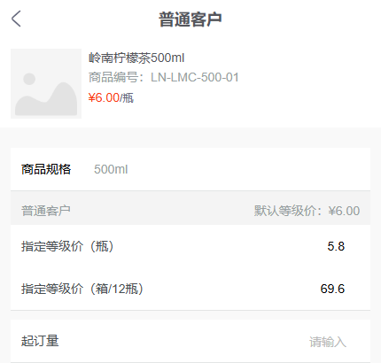
图4：客户类型价需按实际商品和订货单位核；此图不是客户订单结果。
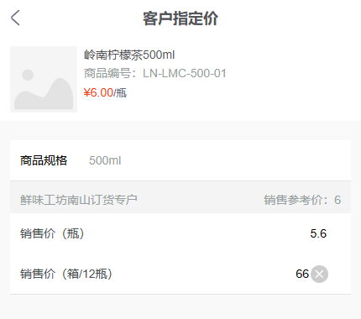
图5：客户专属价仍可在管理端查到；是否适用于新订单还要结合合同和试单。
试单差异按顺序排查：登录的是不是刚变更的客户编号；客户类型是否已保存；指定价是否有同SKU、同箱单位的记录；活动或券是否改了结算结果；地址、配送费和付款条件是否影响最终应付。不要先删价格再观察页面变化——这样可能损失合法协议，也会使问题无法复现。把原设置和客户可见结果保留下来，按原因修一处，再测正常客户与目标客户，检查修正没有波及其他门店。
如果升级后客户反映“没享受更低价”，销售不能只发一张等级价截图。应给出该客户这款商品当前适用的报价依据、获批期间与下一笔预期商品价；若仍有旧指定价，就说明它与新政策的关系，再征得负责人与客户确认。降级后若客户仍见旧低价，销售也不能口头宣布原单无效，要立即核新单是否继续产生、哪些已经出库或收款，再对照合同和审批决定处置。沟通对象、时间和客户反馈要与原订单关联，避免不同业务员给出互相冲突的解释。

历史订单不回写，价格回退要从下一张有效订单验收
客户在降级日前按66元/箱成交的订单，应按原单和当时的合同、发货与收款核对；停止指定价后，新订单可能采用69.6元箱价，但不能据此把旧订单补成69.6元。若合同约定降级前订单仍按旧价、发货跨到新日期，也要按双方确认的履约条款处理。财务应分别核已提交未发货、已发货未收款和新建订单，确定哪些需通知客户、哪些只需调整后续报价。若确有错误低价订单，保留原记录并由销售、财务按合同商议差额，不能偷偷覆盖历史价格。
“回退成功”也不是只在后台看到指定价条目消失。目标客户以同一商品、同一单位进入手机商城，商品页、购物车和确认价应与当前批准规则一致，提交后原订单成交价可回查；同时普通客户及其他仍有有效合同价的客户应不受影响。没有适用等级价时，系统可能按其他现行价格规则成交，不能假定回退到想象中的数值。出现这种情况要先把新等级价补充审批与配置，再交客户试单。

先处理一个升降级客户，再形成每月价格清理机制
第一周由销售列出最近升级或降级的客户账号和生效日期，按主力商品与瓶箱单位导出或登记其现有指定价、等级价和活动，标出即将到期的合同与临时试单价。第二周只选一个客户，逐条判定指定价保留、调整或结束，由商品员按批准结果操作；财务核毛利与未完订单，客服准备向客户解释价格变化。第三周用目标账号及对照账号做手机端试单，检查商品页、购物车、确认价和原订单，并把“预期价—实际价—差异原因—负责处理人”留成复盘记录。
只有四项结果都能成立，才扩大到更多客户：客户类型变更在正确账号上；每条指定价有可查的合同或退出依据；下一单价能用当前规则解释；历史订单与在途业务未被误改。若大量指定价没有到期责任人，升降级后仍反复人工补差，应先治理价格台账和审批，而不是继续增加等级数量。企业最终要的是客户升级能兑现合理权益，降级能收住风险，同时销售说得清、财务核得上，不是一张看上去整齐却不影响真实订单的等级表。
每月统计变更后仍按旧指定价成交的订单、指定价到期未复核的客户，以及降级后继续低价且逾期未收款的订单。若前两项持续增加，价格例外正在吞没等级政策；只把客户类型分得更细，并不会提高定价控制力。把异常按客户、商品和单位交给具体负责人，下月复核更正与客户确认结果。

